**Technisch Ontwerp**

LaCassarai

Mike Braber

09-06-2019

1.0

Inhoudsopgave

1 Samenvatting 3

1.1 Samenvatting voor de klant 3

1.2 Versiebeheer 3

1.3 Verzendlijst 3

2 Plan van aanpak 4

2.1 Op te leveren producten 4

2.2 Planning 4

3 Ontwikkelomgeving 5

3.1 De technische infrastructuur 5

3.2 programmeertaal / ontwikkeltool 5

4 Specificaties van de interface 6

4.1 Interface 6

5 Specificatie van de database 7

5.1 Specificaties van de database 7

5.2 De grootte van de database 7

6 Beveiliging en onderhoud 8

6.1 Beveiliging 8

6.2 Beheer 8

7 Slotconclusie 9

7.1 Verantwoording 9

7.2 Brondocumentatie 9

## 1 Samenvatting

### 1.1 Samenvatting voor de klant

Dit document omvat de rapportage over de fase Technisch Ontwerp van het project LaCasserai. Alle

hoofdonderdelen alsmede conclusies en aanbevelingen zijn verwerkt in dit totaaloverzicht,

met eventuele verwijzingen naar separate uitgebreide documenten, die gedurende deze fase

zijn opgesteld.

### 1.2 Versiebeheer

|  |  |  |  |  |
| --- | --- | --- | --- | --- |
| **Versie** | **Status** | **Datum** | **Auteur** | **Opmerkingen** |
| **1.0** | **Wachten op goedkeuring** | **18-06-2018** | **Mike Braber** | **Alle hoofdstukken** |
| **X.X** |  |  |  |  |
| **X.X** |  |  |  |  |
| **X.X** |  |  |  |  |

### 1.3 Verzendlijst

Dit document wordt ter beschikking gesteld aan:

P.K. Winkel – senior software developer bij ASP – leidinggevende

Mike Braber – junior software developer

Henry Robben – beoordelaar/docent

## 2 Plan van aanpak

### 2.1 Op te leveren producten

* Applicatie
* Technische ontwerp
* Functioneel ontwerp
* Use cases
* Informatiebehoefte

### 2.2 Planning

X

## 3 Ontwikkelomgeving

### 3.1 De technische infrastructuur

Voor deze grote hotel website gaat het draaien op een hosting met een eigen domein. De website hoort te voldoen aan elk toestel. De website wordt dynamisch mogelijk gemaakt voor optimale gebruik. De hosting moet voldoen om symfony te kunnen ondersteunen.

Voor het testen gebruiken we XAMPP eerst en het finale testing gebruiken we de hosting.

### 3.2 programmeertaal / ontwikkeltool

De website wordt gebouwd met het framework Symfony 4.2. We gebruiken XAMPP voor de Apache en MYSQL server. We gebruiken een IDE (Visual Studio, PHPStorm) om uit te voeren. Alles wordt in een github private repository gedaan en om het hele systeem te testen gebruiken we de hosting van de klant.

Om precies te zijn wat Symfony is:

Symfony is een PHP-webapplicatieframework en een reeks herbruikbare PHP-componenten / bibliotheken. Een framework gegarandeerd de lange termijn of de applicatie.

## 4 Specificaties van de interface

### 4.1 Interface

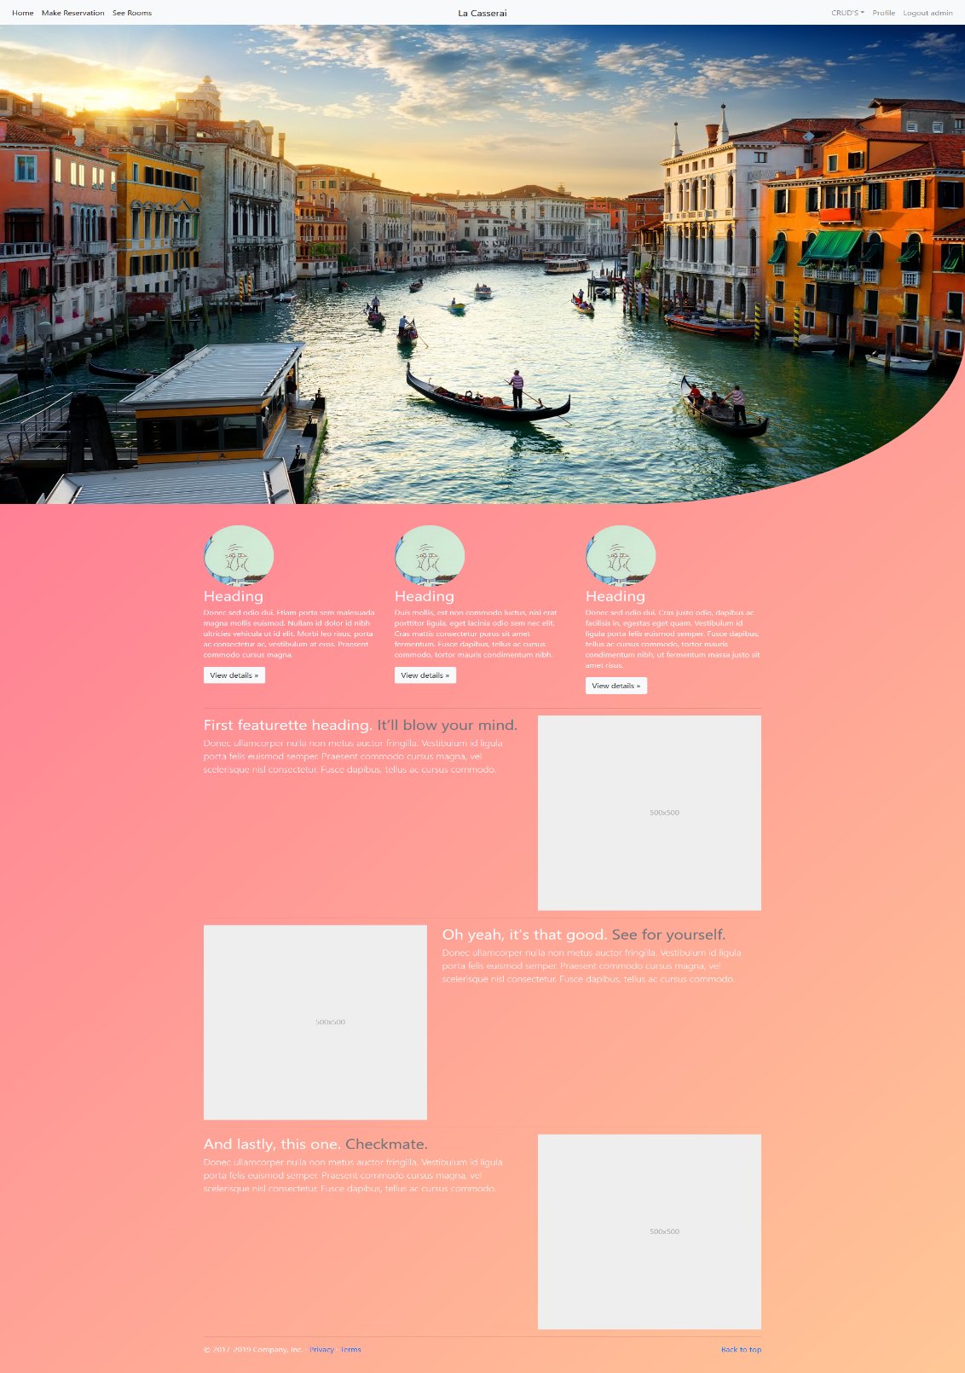

Het enigste wat functioneel is van de homepage is de navbar. Je kan alleen boeken als een user bent. Als je een admin bent dan komt CRUD ook tevoorschijn waar je alle crud’s van de entiteiten vindt.

## C:\Users\mjb10\AppData\Local\Microsoft\Windows\INetCache\Content.MSO\7DAAF649.tmp

## De See Rooms page laat alle rooms zien met een button om een reservartie te doen. Je wordt door die button navigeert naar de Make Reservation pagina.

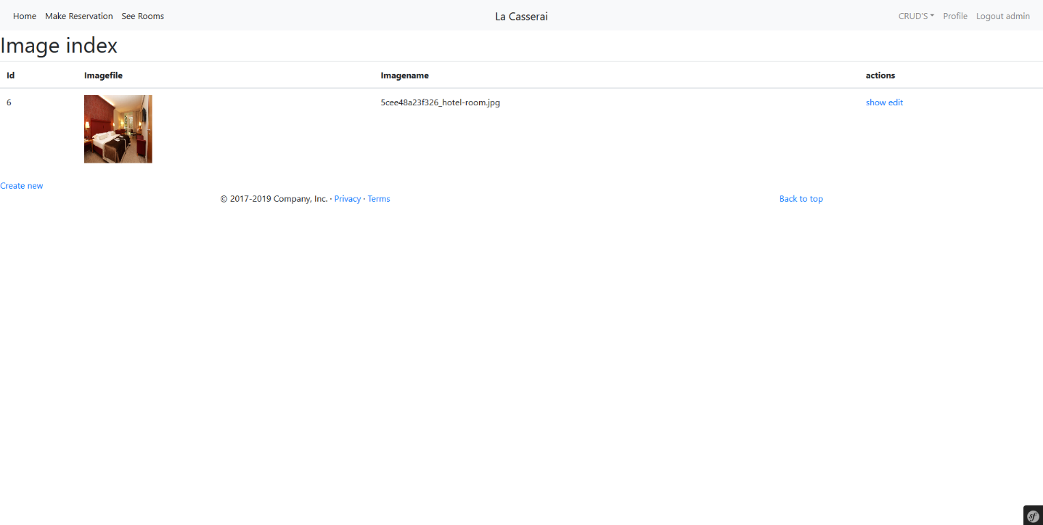

Elke CRUD page ziet er zo uit. Je kan het overzicht zien van alle data. Je kan data aanmaken, veranderen of de data op 1 page zien. Alleen admin rank heeft toegang tot de crud’s.

## 5 Specificatie van de database

### 5.1 Specificaties van de database

Tijdens het testen zijn er geen formats gebruikt specifiek voor adressen maar de rest van de velden wel. Elk veld heeft de juiste type sinds het logisch is dat bijvoorbeeld adressen en namen een string hebben en id’s en telefoonnummers een number hebben.

### 5.2 De grootte van de database

De database tijdens te ontwikkeling is nu 400KiB (KibiBytes). In verwachting schatten we dat de database meer dan 5000KiB als de website open staat.

## 6 Beveiliging en onderhoud

### 6.1 Beveiliging

Om de maand wordt er een back-up gemaakt van de website. De beveiliging van Symfony is krachtig sinds het een algoritme gebruikt voor het encrypten en decrypten van passwords en een role systeem gebruikt om de normale users te scheiden van de admins.

### 6.2 Beheer

De bestanden hoeven niet om de tijd geschoond worden sinds dat je image wilt verwijderen uit de database dat het bestand ook helemaal verdwijnt in de FTP.

## 7 Slotconclusie

### 7.1 Verantwoording

Het liep niet heel erg soepel sinds ik moeite heb met dingen uitleggen. Uiteindelijk ben ik op stand gekomen met alle hoofdstukken die konden om iets in te vullen.

### 7.2 Brondocumentatie

Documentatie:

Technische Ontwerp sjabloon van Anton Prajo